**Тест Кейс для документа «Возврат из переработки» подсистема «Переработка»**

***Сценарий №1***

**Цель теста:** создать документ «**Возврат из переработки**»  
**Этапы тестирования:**

1. Открыть раздел **Переработка**
2. Выбрать «**Возврат из переработки**»

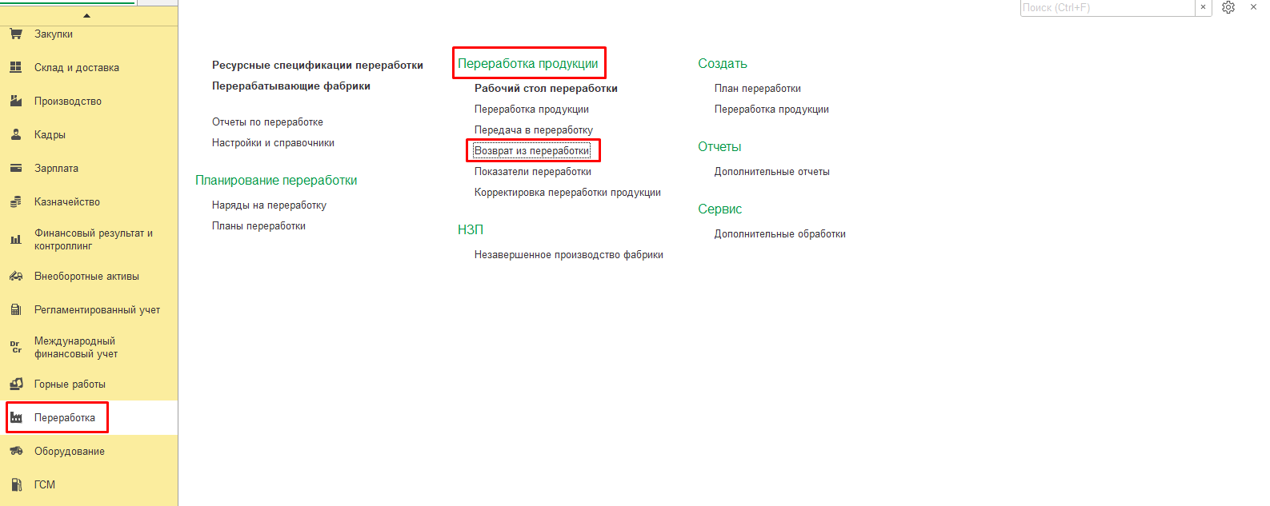

1. Нажать кнопку *Создать*
2. Во вкладке **Основное** выбрать **Организация** «Разрез "Полевой"»
3. Во вкладке **Основное** выбрать **Смена** «1 смена (8-20) Разрез»
4. Во вкладке **Основное** выбрать **Переработчик** «Основной покупатель»
5. Во вкладке **Основное** выбрать **Договор** «Договор поставки № 18»
6. Во вкладке **Основное** выбрать **Контрагент** «Основной покупатель»
7. Во вкладке **Основное** выбрать **Ответственный** «Федоров Виктор Петрович»

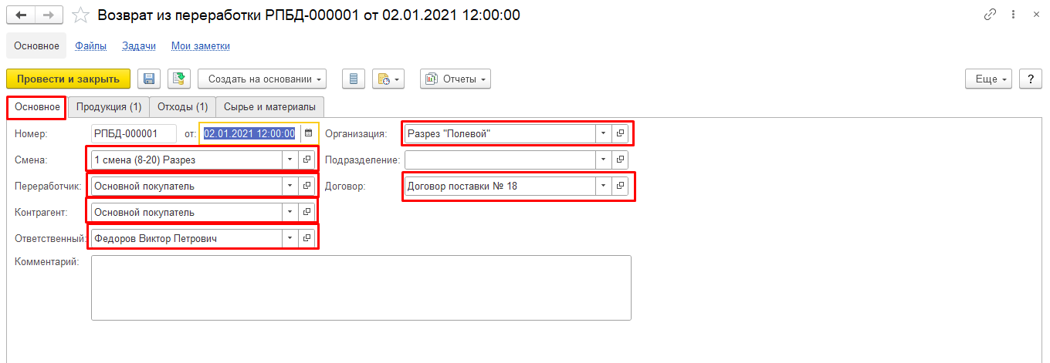

1. Во вкладке **Продукция** нажать кнопку *Добавить*
2. Во вкладке **Продукция** выбрать **Склад** «Склад готовой продукции»
3. Во вкладке **Продукция** выбрать **Штабель** «Штабель угля марки ДМСШ»
4. Во вкладке **Продукция** выбрать **Номенклатура** «Уголь»
5. Во вкладке **Продукция** ввести **Характеристика** «ДМСШ»
6. Во вкладке **Продукция** ввести **Серия** « »
7. Во вкладке **Продукция** выбрать **Количество** «480 000,000»
8. Во вкладке **Продукция** выбрать **Ед. изм.** «т»
9. Во вкладке **Продукция** выбрать **Серия качества** «№УгольДМСШ_Рс 32_Лб23»

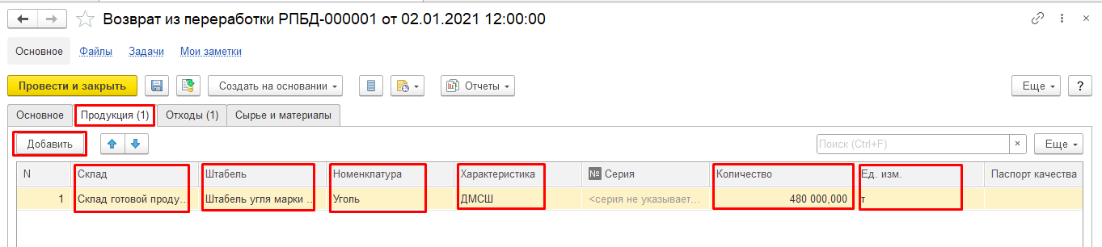

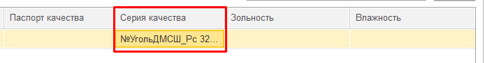

1. Во вкладке **Отходы** нажать кнопку *Добавить*
2. Во вкладке **Отходы** выбрать **Склад** «Склад горного участка»
3. Во вкладке **Отходы** выбрать **Штабель** «Порода»
4. Во вкладке **Отходы** выбрать **Номенклатура** «Порода»
5. Во вкладке **Отходы** ввести **Характеристика** «4 Категория»
6. Во вкладке **Продукция** ввести **Серия** « »
7. Во вкладке **Отходы** выбрать **Количество** «0,480»
8. Во вкладке **Отходы** выбрать **Ед. изм.** «м3»

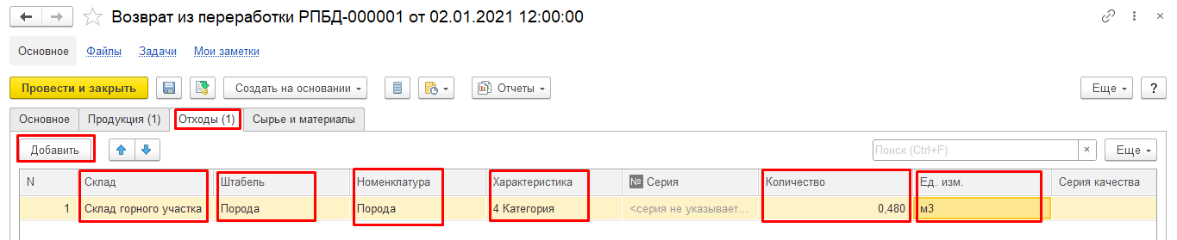

1. Нажать **Провести и закрыть**

**Результат теста:** документ НЕ проведен. ! Во вкладках **Продукция** и **Отходы** программа показывает реквизит **Серия** как обязательный, но по факту он таковым не является!